San José, 6 de enero de 2021

N° 95-2021

Al contestar refiérase a este # de oficio

**Señora**

**Licda. Nacira Valverde Bermúdez**

**Directora de Planificación**

**Estimada señora:**

Para su estimable conocimiento y fines consiguientes, le transcribo el acuerdo tomado por el Consejo Superior del Poder Judicial, en la sesión **N° 120-2020** celebrada el **17 de diciembre de 2020,** que literalmente dice:

## “ARTÍCULO LXIII

## DOCUMENTO N° 13729-2020

El máster Dixon Li Morales, Jefe interino Proceso Ejecución de las Operaciones de la Dirección de Planificación, mediante oficio N° 1920-PLA-ES-2020, remite el informe suscrito por la licenciada Ana Ericka Rodríguez Araya, Jefa del Subproceso de Estadística, relacionado con los movimientos en el Tribunal de Familia, II Instancia durante el 2019, que dice:

“Les remito el informe suscrito por la Licda. Ana Erick Rodríguez Araya, Jefa del Subproceso de Estadística, relacionado con los movimientos en el Tribunal de Familia, II Instancia durante el 2019.

Con el fin de que se manifestaran al respecto, mediante oficio 1518-PLA-ES-2020, del 28 de setiembre de 2020, el preliminar de este documento fue puesto en conocimiento de la Magistrada Julia Varela Araya, Coordinadora de la Comisión de Familia, Niñez y Adolescencia y del Licenciado Alexis Vargas Soto, Juez Coordinador del Tribunal de Familia. Como respuesta se recibió correo electrónico del 7 de octubre de 2020 enviado por el Licenciado Vargas Soto. Las observacionesse consideraron en lo pertinente, en el informe que se presenta.”

- 0 -

Seguidamente se transcribe el informe citado, que dice:

“(…)

1. “**Antecedentes.**

En diciembre de 2018 y a raíz de una solicitud realizada por la Procuraduría General de la República establecida en el oficio DFOE-PG-0653, se da inicio con el establecimiento de un equipo de trabajo conformado por los licenciados Cristian Martínez Hernández y Alberto Jiménez Mata de la Comisión de la Jurisdicción de Familia, Niñez y Adolescencia, así como con la Licda. Marlen Vargas Benavides del Subproceso de Estadística en aras de colaborar con la construcción del proceso de respuesta de dicho oficio en el que se incluían varios puntos referentes a la temática de Familia, Pensiones Alimentarias y Violencia Domestica, y donde específicamente se solicita la mejora de la formula estadística existente en materia de Familia en atención al posible ingreso de la Reforma Procesal de Familia. Esta labor continua a través del 2019.

El Subproceso de Estadística como parte de la mejora continua busca la depuración de la información consignada en el sistema informático, es la referente a la verificación y seguimiento de las inconsistencias detectadas mediante la generación de los respectivos informes de inconsistencias durante el proceso de elaboración de los datos estadísticos.

Anualmente, el Subproceso de Estadística realiza un inventario en coordinación con el Tribunal de Familia, el cual incluye la revisión de listados de inconsistencias y un constante monitoreo del flujo de expedientes en coordinación con personal de Tecnología de Información y con personal coordinador del Tribunal.

Lo anterior se incluye como parte del oficio 581-PLA-ES-2019, a la vez que va de la mano con todo lo realizado como parte del proceso de inventarios realizado a nivel nacional y cuyos resultados están debidamente contenidos en el oficio 265-PLA-ES-2019.

**TRIBUNAL DE FAMILIA (SEGUNDA INSTANCIA)**

En el presente análisis se abordará lo correspondiente al movimiento de trabajo que se presentó en el único Tribunal de Familia de segunda instancia con el que cuenta el sistema de Justicia Judicial costarricense.

1. **Hechos relevantes.**

* La razón de congestión experimenta un ligero repunte con relación al año anterior y retorna al nivel de congestión que había registrado en 2017 (1.16).
* La tasa de resolución obtenida en 2019 se consolida como la más baja antes registrada por el tribunal, hecho que como se verá en el apartado “Casos Terminados” de este informe, se encuentra estrechamente vinculado a factores externos que generaron una importante afectación al despacho durante el período en cuestión.
* Durante el 2019 se interrumpe la tendencia a la baja que venía registrando en el volumen de casos de nuevo ingreso, al consolidarse un incremento del 6.8%
* El volumen de casos finalizados en 2019 registra un leve decrecimiento de 65 asuntos respecto del 2018. En esa línea se tiene que la baja influyo directamente sobre la jurisdicción de Familia y se enfocó en gran medida sobre las resoluciones denominadas *revocatorias*, según se podrá apreciar en el capítulo de casos terminados de este análisis.
* La cantidad de causas terminadas por el Tribunal de Familia fueron cubiertas en un promedio de **dos meses y una semana** para el año 2019, aumentando en un mes el promedio de duración respecto al año anterior.
* El circulante al finalizar el período el 2019 se consigna como el más elevado registrado en el último quinquenio y por primera vez excede de 300 expedientes en un período fiscal.

1. **Indicadores de gestión.**

Mediante el siguiente cuadro se pueden determinar los principales resultados referente a los movimientos de trabajo, así como los indicadores de gestión judicial establecidos para el Tribunal de Familia, en el último quinquenio.

|  |  |  |  |  |  |
| --- | --- | --- | --- | --- | --- |
| **Cuadro 1** | | | | | |
| **Tribunal de Familia: Indicadores de Gestión Judicial durante**  **el periodo 2015-2019** | | | | | |
| **Descripción** | **Año** | | | | |
| **2015** | **2016** | **2017** | **2018** | **2019** |
| **Variables** |  |  |  |  |  |
| Circulante al iniciar | 193 | 167 | 139 | 275 | 229 |
| Casos entrados | 1.939 | 1.875 | 1.837 | 1.772 | 1892 |
| Casos reentrados | 17 | 4 | 5 | 9 | 19 |
| Casos terminados | 1.982 | 1.907 | 1.706 | 1.827 | 1762 |
| Circulante al finalizar | 167 | 139 | 275 | 229 | 378 |
|  |  |  |  |  |  |
| **Indicadores** |  |  |  |  |  |
| Razón de congestión | 1,08 | 1,07 | 1,16 | 1,13 | 1,16 |
| Tasa de pendencia | 7,77 | 6,79 | 13,88 | 11,14 | 18,38 |
| Tasa de resolución | 92,23 | 93,21 | 86,12 | 88,86 | 85.70 |
|  |  |  |  |  |  |
| Elaborado por: Sub Proceso de Estadística, Dirección de Planificación. | | | |  |  |

Apreciando los resultados obtenidos en 2019, es posible inferir un comportamiento constante en la razón de congestión del Tribunal, manteniéndose entre 1 y 1.16 para ese intervalo de tiempo. Pese a lo anterior es importante valorar que el Tribunal ha venido congestionado a lo largo del último quinquenio, manteniéndose siempre por encima de 1.0 que es su nivel de capacidad menos perjudicial.

En otro orden de cosas la tasa de pendencia obtenida en 2019 resulta ser la más elevada para el período en estudio, superando en 7.24 puntos a la generada en 2018 (11.14). Lo anterior resulta de dos factores altamente volátiles asociados con este indicador, que sería un aumento en los casos entrados versus una disminución de los expedientes finalizados, lo que automáticamente conllevó aun crecimiento del circulante al finalizar, tal y como se puede apreciar en los valores absolutos incorporados en el cuadro de referencia.

La tasa de resolución calculada para 2019, revela un decrecimiento de la producción del Tribunal respecto de su carga de trabajo, lo que resultó en que el indicador pasara de 88.86 a 85.7, en otras palabras, se redujo la productividad en 3.16 puntos respecto al año anterior.

En el Gráfico 1 se puede visualizar el comportamiento explicado anteriormente.

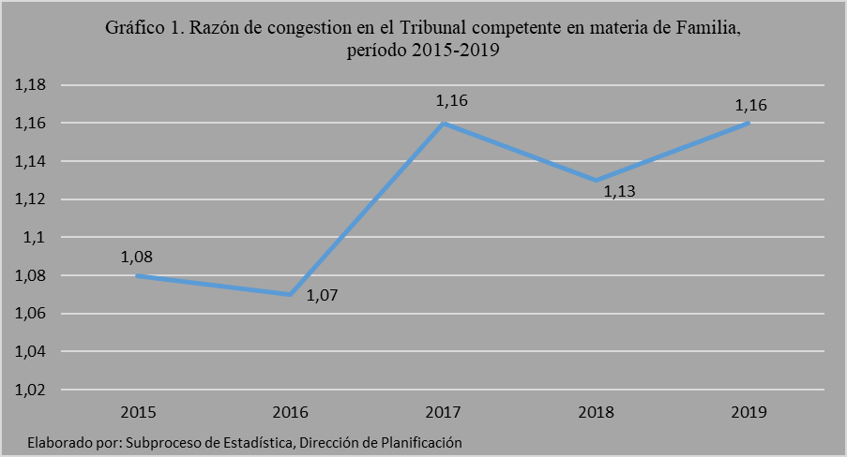

La tendencia mostrada en la gráfica revela un antes y un después respecto de los niveles de congestión que ha venido generando el Tribunal de Familia, de tal manera que previo a 2017 la tasa no excedía de 1.10 y hasta ese momento se mostrada estable respecto a los valores que le antecedían, sin embargo; a partir de 2017 experimenta un crecimiento con un tope de 1.16, el cual se reduje levemente en 2018 (1.13) para retornar nuevamente a ese nivel en 2019, dejando al descubierto que el Tribunal no ha logrado ajustar a su favor las variables asociadas con este indicador (Carga de Trabajo versus Casos Terminados) a efecto de poder contrarrestar la congestión registrada.

Como un efecto de pesos y contrapesos, el decrecimiento generado en la resolución de asuntos conllevó a que la tasa de pendencia creciera en términos relevantes, al pasar de 11.14 a 18.38, siendo el valor obtenido el más alto de los registrados en los cinco años analizados. Lo anterior refleja una posición más incómoda para el Tribunal al cerrar el período con un volumen de circulante al finalizar tasado en 7.24 puntos más respecto al año anterior, según se puede apreciar en la siguiente gráfica.

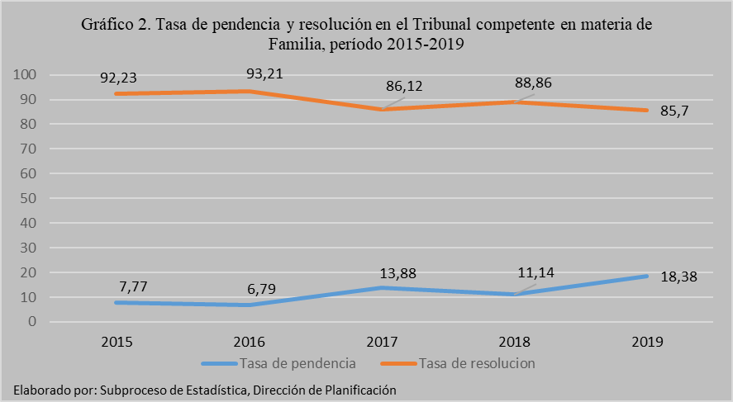

Respecto a la tendencia generada por ambos indicadores en el último quinquenio, se infiere un comportamiento ascendente para la tasa de pendencia, con un mayor impulso a partir del período 2017, acción que redunda en una baja productiva, pues como lo señala la gráfica la resolución de asuntos de poco más de 90% a inicios del período analizado a 85% en la actualidad.

1. **Casos entrados.**

La cifra de casos de nuevo ingreso se muestra como la segunda en importancia con relación a los cinco años más recientes (1.892), logrando un crecimiento respecto al año anterior de 120 asuntos y representando un 88.4% respecto de la carga de trabajo global con que trabajó el Tribunal en 2019 (2.140[1]).

Pese al incremento presentado por esta variable en 2019, es palpable de acuerdo con la siguiente gráfica, como la tendencia que venía mostrando previo a dicho año no es al alza, sino más bien a la baja, generando según se pudo corroborar respecto del análisis de los tres indicadores de gestión, un efecto negativo en la productividad del despacho.

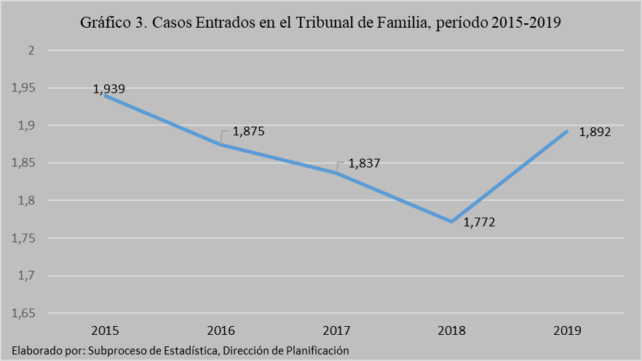

La distribución porcentual para las materias que son abordadas por el Tribunal de Familia, dicta que en promedio el 64,2% de los casos que ingresaron corresponden a asuntos de Familia mientras que el restante 35,8%, según se desprende del siguiente cuadro.

|  |  |  |  |  |  |
| --- | --- | --- | --- | --- | --- |
| **Cuadro 2** | | | | | |
| **Tribunal de Familia: Casos entrados según materia, período 2015 - 2019** | | | | | |
|  |  |  |  |  |  |
|  | **Casos Entrados** | | | | |
| **Materia** | **2015** | **2016** | **2017** | **2018** | **2019** |
|  |  |  |  |  |  |
| **Total** | **1.939** | **1.875** | **1.837** | **1.772** | **1.892** |
| Familia | 1.254 | 1.330 | 1.250 | 1.166 | 1.215 |
| Violencia Doméstica | 685 | 545 | 587 | 606 | 677 |
|  |  |  |  |  |  |
| **Porcentajes** | **100** | **100** | **100** | **100** | **100** |
| Familia | 64,67 | 70,93 | 68,05 | 65,80 | 64,2 |
| Violencia Doméstica | 35,33 | 29,07 | 31,95 | 34,20 | 35,8 |
|  |  |  |  |  |  |
| Elaborado por: Sub Proceso de Estadística, Dirección de Planificación | | | | | |

Como es de conocimiento general, el Tribunal de Familia como órgano único en su naturaleza a nivel nacional, atiende asuntos relacionados con Violencia Doméstica y Familia. De acuerdo con los datos aportados en el cuadro anterior, aproximadamente dos terceras partes de los asuntos que ingresan guardan relación con temas propios de Familia, mientras que una tercera parte tiene que ver con temas propios de la Ley de Violencia Doméstica.

Lo acontecido en 2019 deriva en un incremento de la variable calculado en 451 asuntos más, lo que en términos porcentuales significó un 38.7%. Pese al incremento, el valor registrado no supera otros que le anteceden, sin embargo, el rango de ingreso retorno por encima de los 1200 asuntos anuales.

La categorización de los casos ingresados según el tipo de asunto interpuesto revela que en 2019 los relacionados con *Violencia Doméstica* acapararon el 35,8% (677 casos) dentro de los cuales destacan por su alta incidencia el *Divorcio* y *Régimen de visitas* con 165 y 97 casosrespectivamente. En el Cuadro 3 se logra determinar el detalle de todos los tipos de asuntos que ingresaron en el Tribunal de Familia.

|  |  |  |  |  |  |
| --- | --- | --- | --- | --- | --- |
| **Cuadro 3** | | | | | |
| **Tribunal de Familia: Casos entrados según tipo de asuntos durante 2015-2019** | | | | | |
|  |  |  |  |  |  |
| **Tipo de Asunto** | **Casos Entrados** | | | | |
| **2015** | **2016** | **2017** | **2018** | **2019** |
|  |  |  |  |  |  |
| **Total** | **1.939** | **1.875** | **1.837** | **1.772** | **1892** |
|  |  |  |  |  |  |
| Divorcio | 206 | 199 | 193 | 193 | 165 |
| Ejecución de sentencia | 57 | 63 | 53 | 48 | 53 |
| Guarda Crianza y educación | 85 | 89 | 72 | 64 | 81 |
| Impugnación reconocimiento | 55 | 53 | 53 | 42 | 44 |
| Ordinario de liquidación anticipada | 0 | 32 | 50 | 53 | 44 |
| Ordinarios | 153 | 143 | 104 | 103 | 75 |
| Reconocimiento de unión de hecho | 97 | 110 | 86 | 78 | 73 |
| Régimen de visitas | 121 | 147 | 160 | 136 | 97 |
| Suspensión patria potestad | 46 | 36 | 50 | 43 | 42 |
| Violencia doméstica | 685 | 542 | 587 | 606 | 677 |
| Otro | 434 | 461 | 429 | 406 | 541 |
|  |  |  |  |  |  |
| Elaborado por: Sub Proceso de Estadística, Dirección de Planificación | | | | | |

Otros aspectos puntuales con relación a tipología de asuntos atendidos por el Tribunal son:

* Los expedientes en Familia relacionados con “*Guarda Crianza y Educación”* registran un crecimiento importante en 2019, al pasar de 64 a 81 casos, ubicándose como el tercer grupo de asuntos más frecuentemente atendidos.
* El *Régimen de Visitas”* redujeron significativamente su frecuencia de ingreso al Tribunal, toda vez que para los cuatro años anteriores a 2019 promediaban 141 asuntos anuales y para el año en cuestión su ingreso no alcanzó siquiera cien asuntos (97).
* Los asuntos elevados a instancia superior por Violencia Doméstica alcanzaron su segunda cifra más relevante en 2019 al sumar 677 casos, lo que rectifica la tendencia al alza que viene registrando a partir de 2017.

La procedencia de los asuntos apelados ante este Tribunal resulta de alta importancia para el análisis interno de su gestión. De esta forma, se tiene que el 70.4% de los 1.892 expedientes ingresados provienen de Juzgados de Familia, un 18.4% de Juzgados especializados en Violencia Doméstica, 7% de Juzgados Contravencionales y 4% de Juzgados de Pensiones Alimentarias.

Lo anterior permite determinar que en esencia son los Juzgados de Familia y la materia propiamente de Familia quienes impulsan día con día la gestión de trabajo de este despacho en particular. Además, su volumen de ingreso es tan relevante respecto de los demás proveedores, que un cambio en la frecuencia de remisión de asuntos le significaría al Tribunal un cambio de timón respecto de carga laboral.

|  |  |  |  |  |  |
| --- | --- | --- | --- | --- | --- |
| **Cuadro 4** | | | | | |
| **Tribunal de Familia: Casos entrados según despacho de origen durante 2015-2019** | | | | | |
|  |  |  |  |  |  |
| **Despacho de Origen** | **Casos Entrados** | | | | |
| **2015** | **2016** | **2017** | **2018** | **2019** |
|  |  |  |  |  |  |
| **Absolutos** | **1.939** | **1.875** | **1.837** | **1.772** | **1.892** |
|  |  |  |  |  |  |
| Tribunal Familia | 2 | 2 | 1 | 2 | 1 |
| Juzgados Familia | 1.318 | 1.428 | 1.363 | 1.286 | 1.331 |
| Juzgados Violencia Doméstica | 445 | 285 | 314 | 285 | 348 |
| Juzgados Pensiones Alimentarias | 44 | 51 | 55 | 57 | 78 |
| Juzgados Contravenc. y Mnr. Ctía. | 130 | 108 | 104 | 142 | 134 |
| Otros Juzgados | 0 | 1 | 0 | 0 | 0 |
|  |  |  |  |  |  |
| Elaborado por: Sub Proceso de Estadística, Dirección de Planificación | | |  |  |  |
|  |  |  |  |  |  |

Ahondando propiamente en los datos obtenidos para 2019, es posible apreciar un leve incremento (+45) en la demanda de asuntos procedentes de los Juzgados de Familia, sin embargo la variación ascendente más relevante provino de los Juzgados de Violencia Doméstica, en cuyo caso los expedientes se incrementaron en 63 expedientes, alcanzando así la segunda cifra más importante consignada para el último quinquenio. Como contraparte a lo anteriormente citado, se tiene que los Juzgados Contravencionales fueron los únicos despachos que redujeron su volumen de remisión para este período al pasar de 142 a 134 casos.

1. **Casos terminados.**

Los casos terminados representan en suma matemática el valor productivo de un despacho, sin embargo; esta interpretación esta estrictamente vinculada con la frecuencia de casos y no con variables más cualitativas como la complejidad y estructura de los despachos. El siguiente análisis comprende la valoración cuantitativa.

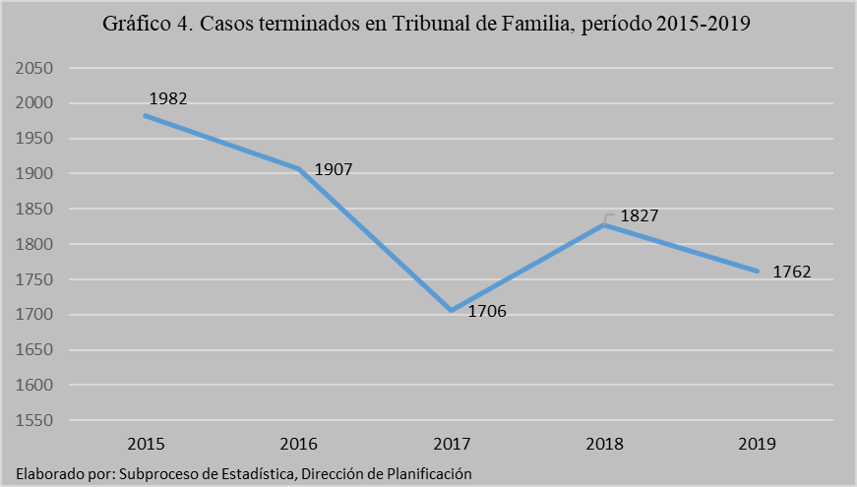

* El volumen de asuntos finalizados en el Tribunal de Familia en 2019 fue de 1.762 asuntos, experimentando de esta forma un decrecimiento de 65 expedientes respecto al año anterior, dicha se cifra se constituye en la segunda más baja registrada para los últimos cinco años.
* La tendencia mostrada por esta variable permite inferir una baja en el rendimiento productivo del Tribunal, el cual tiene su génesis en 2016, en cuyo caso la cifra se ve declinada en 75 casos y de forma consecutiva recae hasta su nivel más bajo en 2017 (1.706 asuntos), para posteriormente remontar en 2018, sin embargo; dicho incremento no lo suficientemente apalancado para retornar a los niveles de producción por encima de 1.900 expedientes anuales.

Respecto de los puntos antes analizados, resulta absolutamente importante acotar de acuerdo a criterio de experto algunas situaciones que afectaron la gestión productiva del Tribunal durante el 2019, específicamente se resumen los siguientes aspectos puntuales.

* La incorporación del Tribunal al esquema de trabajo denominado “Escritorio Virtual”, lo cual ocurre a partir de julio de 2019 y que trajo consigo una serie de dificultades a lo interno del despacho, principalmente respecto al funcionamiento operacional, debido a la importante cantidad de cambios en los procesos habituales y que ahora debían ser reflectados en los sistemas, lo implicaba no solamente el aprendizaje e inducción de la herramienta sino también el adaptamiento y normalización de la herramienta para todo el personal, trayendo consigo confusión y retraso en casi todos los aspectos procesales.
* Otro aspecto también asociado con el escritorio virtual y su afectación lo es el tiempo que debió invertirse en capacitación para jueces y personal técnico del tribunal, lo que por contrapeso significó que al no emplearse en l tiempo en resolver se viera afectado el factor productivo. Asociado a este aspecto, se genera el hecho de que lo aprendido no deriva en una aplicación y adaptación inmediata a la realidad operativa del despacho, lo que también afecto.
* Existió un período importante en 2019, en el cual hubo que invertir tiempo y esfuerzo en reuniones y gestiones asociadas con la adaptación e incorporación al escritorio virtual, en cuyo caso aspectos como los plazos para las ubicaciones y tareas no se ajustaban adecuadamente a la realidad y capacidad del tribunal.
* Los puntos anteriores le significaron a todo el personal del tribunal un esfuerzo inmediato que no se ve reflejado en el frío reflejo de los números, indicadores y variables que se analizan en este tipo de informes, incluyendo el trabajo en horas fuera de horario.
* De acuerdo con el coordinador del Tribunal Lic. Alexis Vargas Soto, un segundo aspecto que influyó es que, en el año 2018, el Tribunal de Familia tuvo que resolver aproximadamente entre 150 y 200 expedientes relativos a un conflicto de competencia que se dio entre el Juzgado de Niñez y Adolescencia y el Juzgado Segundo de Familia, lo cual no se ha dado en otros años, y de ahí, el incremento de los expedientes salidos en ese año. El asunto fue resuelto con un criterio del Tribunal, el cual se aplicó a todos los expedientes y de ahí, la celeridad con que los mismos se resolvieron. Esto tampoco se pondera en el informe, ya que se reitera, el año 2018 fue también atípico en números por esta situación. Además, considera el experto que pensar en un rendimiento de un Tribunal, con una agenda de señalamientos a nos mas de un mes y medio, y tiempos de respuesta de los expedientes en segunda instancia de no más de dos meses, en comparación con otros despachos del Poder Judicial es excepcional, tal y como lo ha sido desde el año 2015 en adelante.
* La gráfica permite de manera visual apreciar la caída (-65) en la producción del Tribunal respecto del 2018, consolidándose dicha acción en una de las razones por las cuales la tasa de resolución resultó afectada en este periodo fiscal.

Profundizando con relación a la composición de los expedientes gestionados por este Tribunal en 2019, es posible determinar que, de los 1.762 casos concluidos, poco más del 60% competen a asuntos de Familia y un 37% a Violencia Doméstica, obsérvese la distribución de dichas cargas de trabajo para los últimos cinco años.

|  |  |  |  |  |  |
| --- | --- | --- | --- | --- | --- |
| **Cuadro 5** | | | | | |
| **Tribunal de Familia: Casos terminados según materia, período 2015 - 2019** | | | | | |
|  |  |  |  |  |  |
| **Materia** | **Casos Terminados** | | | | |
| **2015** | **2016** | **2017** | **2018** | **2019** |
|  |  |  |  |  |  |
| **Total** | **1.982** | **1.907** | **1.706** | **1.827** | **1.762** |
| Familia | 1.268 | 1.359 | 1.131 | 1.225 | 1.110 |
| Violencia Doméstica | 714 | 548 | 575 | 602 | 652 |
|  |  |  |  |  |  |
| **Porcentajes** | **100** | **100** | **100** | **100** | **100** |
| Familia | 63,98 | 71,26 | 66,30 | 67,05 | 63,0 |
| Violencia Doméstica | 33,41 | 36,02 | 28,74 | 33,70 | 37,0 |
|  |  |  |  |  |  |
| Elaborado por: Sub Proceso de Estadística, Dirección de Planificación | | | | | |

Al analizar los porcentajes provistos por el cuadro, se establece un ligero y continuo empuje productivo sobre la materia de Violencia Doméstica, la cual experimenta por segundo año consecutivo a partir de 2018 un crecimiento relativo respecto a la finalización de expedientes de esa naturaleza, mientras que, de forma opuesta, los expedientes de Familia experimentan en 2019 una disminución de aproximadamente cuatro puntos porcentuales respecto de 2018.

Al analizar los motivos de término establecidos por el Tribunal, es dable señalar que la mayoría de los fallos se acumulan en cuatro modalidades, a saber; **resoluciones confirmatorias**, mimas que suman 610 y registran un crecimiento de 16 resoluciones respecto del anterior. **Anulaciones de Sentencia**, cuyo valor se vio incrementado en 63, lo que representa porcentualmente un 25% más. **Fallo de Revocatoria**, donde el volumen se ve contraído para 2019 en 16.4% y los procedimientos de “devolución por trámites incompletos”, los cuales alcanzaron su nivel más elevado en cinco años, con un total de 180 expedientes devueltos. Entre los cuatro suman 1.395 gestiones de trámite y representan 79.2% del total de asuntos finalizados por el Tribunal.

|  |  |  |  |  |  |
| --- | --- | --- | --- | --- | --- |
| **Cuadro 6** | | | | | |
| **Tribunal de Familia: Casos terminados según motivo de termino, período 2015 - 2019** | | | | | |
|  |  |  |  |  |  |
| **Motivo de Término** | **Casos Terminados** | | | | |
| **2015** | **2016** | **2017** | **2018** | **2019** |
|  |  |  |  |  |  |
| **Total** | **1.982** | **1.907** | **1.706** | **1.827** | **1.762** |
|  |  |  |  |  |  |
| Anula todo lo actuado | 7 | 9 | 3 | 2 | 4 |
| Anulaciones de auto | 45 | 67 | 68 | 55 | 57 |
| Anulaciones de auto-sentencia | 22 | 21 | 11 | 7 | 21 |
| Anulaciones de sentencia | 157 | 209 | 243 | 247 | 310 |
| Con lugar (apelac. por inadmisión) | 32 | 26 | 15 | 21 | 19 |
| Confirmatorias | 804 | 769 | 661 | 594 | 610 |
| Define competencia | 57 | 69 | 68 | 201 | 89 |
| Desistidas | 9 | 11 | 10 | 12 | 12 |
| Devuelto trámite incompleto | 179 | 172 | 159 | 131 | 180 |
| Mal admitidas | 89 | 68 | 75 | 85 | 64 |
| Modificatorias | 21 | 16 | 13 | 11 | 2 |
| Revocatorias | 412 | 378 | 282 | 353 | 295 |
| Sin lugar (apelac. por inadmisión) | 43 | 44 | 45 | 45 | 38 |
| Sin lugar por falta de interés | 36 | 32 | 31 | 38 | 27 |
| Otro tipo de resolución | 69 | 16 | 22 | 25 | 34 |
|  |  |  |  |  |  |
| Elaborado por: Sub Proceso de Estadística, Dirección de Planificación | | |  |  |  |

Además de lo acotado anteriormente es posible determinar lo siguiente a partir de los datos suministrados en el cuadro 6.

* Los fallos de carácter modificatorio se redujeron significativamente este año, tras registrar tan solo dos asuntos.
* Los procesos desistidos por la parte actora se mantienen constantes a lo largo del quinquenio, promediando 10.8 desistimientos anuales.
* Los procesos para definir competencia retornan a su normalidad productiva, luego del incremento exponencial registrado en 2018.

Con relación a los fallos acumulados por el Tribunal, respecto a si estos son de fondo o de otra naturaleza resolutiva, se tiene que 1.297 de las 1.762 resoluciones fueron consignadas como de fondo, representando 73.6% de la producción, siendo que en el caso de las “otras” naturalezas de fallo, el volumen se mantuvo debajo de las 500 resoluciones.

|  |  |  |  |  |  |
| --- | --- | --- | --- | --- | --- |
| **Cuadro 7** | | | | | |
| **Tribunal de Familia: Casos terminados según tipo de resolución, período 2015-2019** | | | | | |
|  |  |  |  |  |  |
| **Tipo de Resolución** | **Casos Terminados** | | | | |
| **2015** | **2016** | **2017** | **2018** | **2019** |
|  |  |  |  |  |  |
| **Absolutos** | **1.982** | **1.907** | **1.706** | **1.827** | **1.762** |
| De Fondo | 1.468 | 1.469 | 1.281 | 1.269 | 1.297 |
| Otra | 514 | 438 | 425 | 558 | 465 |
| Elaborado por: Sub Proceso de Estadística, Dirección de Planificación | | | | | |

1. **Duración promedio de los casos terminados.**

El siguiente análisis tiene como objeto el poder valorar los tiempos que le toma al Tribunal generar resoluciones de **fondo** versus aquellas que no son consideradas por la administración de justicia como de *fondo.*

De esta manera es posible determinar que durante el 2019 se registra un incremento en los tiempos de duración para aquellas resoluciones que ponen fin a los procesos de Familia, de manera que en 2018 estas resoluciones tardaron en promedio **1 mes y 2 semanas** en ser generadas, mientras que en 2019 se tardó **2 meses y 1 semana**, en otras palabras, los procesos de Familia incrementaron su duración en *dos semanas.* Ampliando sobre el mismo punto, se tiene que existe una diferencia de *dos semanas* entre los procesos de Familia que se son de Fondo versus los que no lo son, siendo los primeros los más dilatorios.

|  |  |  |  |  |  |  |
| --- | --- | --- | --- | --- | --- | --- |
| **Cuadro 8** | | | | | | |
| **Tribunal de Familia: Duración promedio de los casos terminados** | | | | | | |
| **según tipo de resolución, período 2018-2019** | | | | | | |
|  |  | | | |  |  |
| **Tipo de Resolución** | **2018** | | | **2019** | | |
| **Total** | **Familia** | **Violencia Doméstica** | **Total** | **Familia** | **Violencia Doméstica** |
|  |  |  |  |  |  |  |
| **Total** | **1 mes 1 semana** | **1 mes 2 semanas** | **0 meses 3 semanas** | **1 mes 3 semanas** | **2 meses 1 semana** | **1 mes 1 semana** |
| De Fondo | 1 mes 1 semana | 1 mes 1 semana | 0 meses 3 semanas | 1 mes 3 semanas | 2 meses 1 semana | 1 mes 1 semana |
| Otra | 1 mes 2 semanas | 1 mes 2 semanas | 0 meses 3 semanas | 1 mes 1 semana | 1 mes 3 semanas | 1 mes 1 semana |
|  |  |  |  |  |  |  |
| Elaborado por: Sub Proceso de Estadística, Dirección de Planificación | | | | | | |

Otra forma de analizar los tiempos invertidos por el Tribunal en generar las resoluciones resulta de la construcción de intervalos a efecto de conocer cuántos expedientes conllevaron más tiempo, de manera tal que se pueda apreciarla distribución de las 1.762 resoluciones emitidas de acuerdo a un intervalo de duración en meses.

En concordancia con lo presentado en el siguiente cuadro, el 89.5% de las resoluciones se ubican en un rango productivo que tardó menos de un mes a 3 meses, en otras palabras, aproximadamente nueve de cada diez expedientes resueltos en 2019 le tomo al Tribunal 3 o menos meses dictar algún tipo de resolución conclusiva. Profundizando en torno a este grupo numeroso de resoluciones, se tiene que el mayor grupo de resoluciones (734) recae en un rango de tiempo inferior a un mes, representando porcentualmente un 41.6%, mientras que los subsiguientes intervalos absorben 37.7% y 10.1% respectivamente del total de resoluciones emitidas.

|  |  |  |  |  |  |
| --- | --- | --- | --- | --- | --- |
| **Cuadro 9** | | | | | |
| **Tribunal de Familia: Duración promedio de los casos terminados** | | | | | |
| **según intervalo de tiempo, período 2015 - 2019** | | | | | |
|  |  |  |  |  |  |
| **Duración** | **Casos Terminados** | | | | |
| **2015** | **2016** | **2017** | **2018** | **2019** |
|  |  |  |  |  |  |
| **Absolutos** | **1.982** | **1.907** | **1.706** | **1.827** | **1.762** |
|  |  |  |  |  |  |
| Menos de un mes | 366 | 1.084 | 1.258 | 1.145 | 734 |
| De 1 a menos de 2 meses | 1.161 | 496 | 281 | 388 | 665 |
| De 2 a menos de 3 meses | 318 | 170 | 77 | 150 | 178 |
| De 3 a menos de 4 meses | 64 | 67 | 35 | 72 | 85 |
| De 4 a menos de 5 meses | 27 | 31 | 20 | 30 | 25 |
| De 5 a menos de 6 meses | 14 | 21 | 10 | 16 | 17 |
| De 6 a menos de 7 meses | 15 | 15 | 6 | 8 | 17 |
| De 7 a menos de 8 meses | 4 | 7 | 4 | 5 | 9 |
| Más de 8 meses | 13 | 16 | 15 | 13 | 32 |
| Elaborado por: Sub Proceso de Estadística, Dirección de Planificación | | | | | |

Destacan además los siguientes aspectos puntuales.

* Una disminución importante para 2019 en el número de resoluciones que tardaron *menos de un mes* en ser generadas, pasando de 1.145 a 734, es decir; 411 menos o lo que es igual una reducción relativa del 36%.
* Un incremento en el número de expedientes que tardaron *de un mes a menos de un mes* en ser concluidos, lo que significó 277 resoluciones en el término de un año.
* Respecto a las restantes 185 resoluciones que tardaron *tres o más meses,* destaca un crecimiento en aquellas con tiempos mayores a 8 meses, al pasar de 13 a 32 expedientes y por tratarse de la cifra más elevada del quinquenio analizado. Es importante acotar que, para efectos del análisis, este rango es considerado extremo debido a la importante cantidad de meses que lo conforma.

1. **Circulante al finalizar.**

Al cierre de 2019, el Tribunal de Familia consolidó un circulante equivalente a 378 expedientes, cifra que al ser comparada con 2018 resulta ser 149 expedientes más elevada, obligando al despacho a una apertura de 2020 más comprometida respecto de su carga de trabajo.

Analizando la conducta mostrada por las cargas de trabajo al cierre de cada año fiscal, es posible inferir una tendencia al alza en la variable con algunas interrupciones importantes como la ocurrida en 2018, sin embargo; como puede apreciarse la gestión realizada en 2019 fue insuficiente para evitar que la carga de trabajo al cierre del período cerrara en la cifra más elevada de los últimos cinco años, favoreciendo de esta forma una congestión más elevada a inicios de 2020.

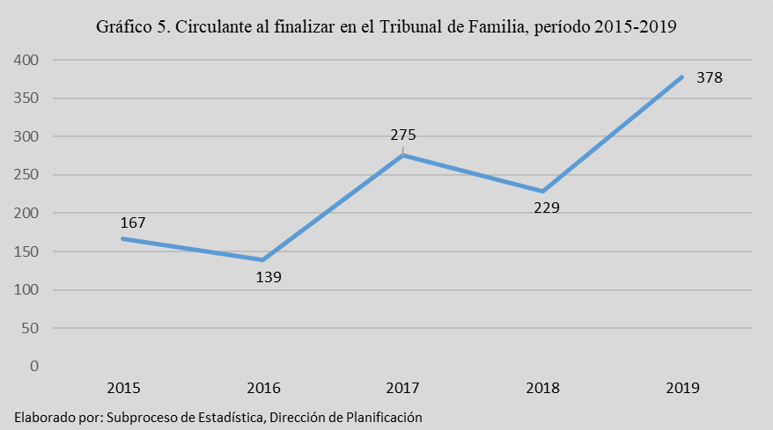

Al analizar la composición de dicha carga de trabajo de acuerdo con su naturaleza jurídica, es posible determinar que ambos tipos de materia logran incrementar sus circulantes, siendo de mayor magnitud el generado en el caso de Familia (+119), lo que relativamente representó **dos terceras partes más** en circulante respecto de lo que habían cerrado en 2018, convirtiéndose este factor en uno de los hechos más representativos de 2019 para esta oficina en particular.

Por su parte, la materia de Violencia Doméstica registró un incremento de 30 expedientes más en su circulante final, cerrando al igual que lo ocurrido en Familia con la cifra más elevada del último quinquenio, según se aprecia en el siguiente cuadro.

|  |  |  |  |  |  |
| --- | --- | --- | --- | --- | --- |
| **Cuadro 10** | | | | | |
| **Tribunal de Familia: Circulante al finalizar según materia,**  **período 2015 - 2019** | | | | | |
| **Materia** | **Circulante al Finalizar el Año** | | | | |
| **2015** | **2016** | **2017** | **2018** | **2019** |
|  |  |  |  |  |  |
| **Total** | **167** | **139** | **275** | **229** | **378** |
| Familia | 134 | 108 | 232 | 180 | 299 |
| Violencia Doméstica | 33 | 31 | 43 | 49 | 79 |
|  |  |  |  |  |  |
| **Porcentajes** | **100** | **100** | **100** | **100** | **100** |
| Familia | 80,24 | 77,70 | 84,36 | 78,60 | 79,1 |
| Violencia Doméstica | 19,76 | 22,30 | 15,64 | 21,40 | 20,9 |
|  |  |  |  |  |  |
| Elaborado por: Sub Proceso de Estadística, Dirección de Planificación | | | | | |

A efectos de profundizar en el estado del circulante al cierre del año, se procede a presentar el siguiente cuadro que permite separar esas cargas de trabajo en aquellas que encuentran en trámite de aquellas que se encuentran en un estado suspendido.

|  |  |  |  |  |  |
| --- | --- | --- | --- | --- | --- |
| **Cuadro 11** | | | | | |
| **Tribunal de Familia: Circulante al finalizar según estado del expediente durante 2015 - 2019** | | | | | |
| **Estado del expediente** | **Circulante al Finalizar el Año** | | | | |
| **2015** | **2016** | **2017** | **2018** | **2019** |
|  |  |  |  |  |  |
| **Total** | **167** | **139** | **275** | **229** | **378** |
| Trámite | 121 | 105 | 179 | 170 | 343 |
| Suspendido | 46 | 34 | 96 | 59 | 35 |
|  |  |  |  |  |  |
| **Porcentajes** | **100** | **100** | **100** | **100** | **100** |
| Trámite | 72,46 | 75,54 | 65,09 | 74,24 | 90,7 |
| Suspendido | 27,54 | 24,46 | 34,91 | 25,76 | 9,3 |
|  |  |  |  |  |  |
| Elaborado por: Sub Proceso de Estadística, Dirección de Planificación | | | | | |

El mayor número de expedientes que conforman el circulante al finalizar fueron ubicados por los sistemas en Trámite, representando este grupo un 90.7% de esa carga de trabajo, mientras que el restante 9.3% se encuentra en un estado de suspensión a lo interno del Tribunal. Al analizar el comportamiento mostrado por los expedientes en *suspensión*, se aprecia que a partir de 2018 su volumen ha venido reduciéndose consecutivamente, mientras que en el caso de los expedientes que han permanecido en trámite la situación hasta 2019 había sido constante.

1. **Proyecciones.**

En concordancia con los resultados obtenidos, los casos entrados experimentarían una leve disminución para el período 2020 de tan solo cuadro asuntos, sin embargo; registra un repunto más empinado para el período 2021, en cuyo caso la variable alcanzaría por primera vez los dos mil asuntos anuales.

**Cuadro 12**

**Tribunal de Familia: Proyección Casos Entrados, Terminados y Circulante Final, con base los años 2009-2019, bienio proyectado 2020-2021**

|  |  |  |  |
| --- | --- | --- | --- |
| **Años** | **Variables Proyectadas** | | |
|  | **Casos Entrados** | **Casos Terminados** | **Circulante Final** |
| 2009 | 1665 | 1801 | 144 |
| 2010 | 1705 | 1669 | 187 |
| 2011 | 1632 | 1595 | 235 |
| 2012 | 1483 | 1617 | 137 |
| 2013 | 1715 | 1630 | 255 |
| 2014 | 1733 | 1805 | 193 |
| 2015 | 1939 | 1982 | 167 |
| 2016 | 1875 | 1907 | 139 |
| 2017 | 1837 | 1706 | 275 |
| 2018 | 1772 | 1827 | 229 |
| 2019 | 1892 | 1762 | 378 |
| **2020 a** | **1888** | **1813** | **433** |
| **2021 a** | **2004** | **1765** | **511** |

**a** Datos proyectados.

Elaborado por Subproceso de Estadística, Dirección de Planificación.

Los casos terminados por su parte muestran un comportamiento proyectado ascendente para el año 2020, con un crecimiento de 51 expedientes, no obstante, la productiva retornaría en 2021 a un nivel inferior a los 1800 asuntos, lo cual ya ha ocurrido en los períodos 2017 y 2019 de la presente década.

Los expedientes en trámite al cierre de cada período revisten de una tendencia al alza, proyectando niveles sin precedente para esta variable con 433 asuntos en 2020 y 511 en 2021.

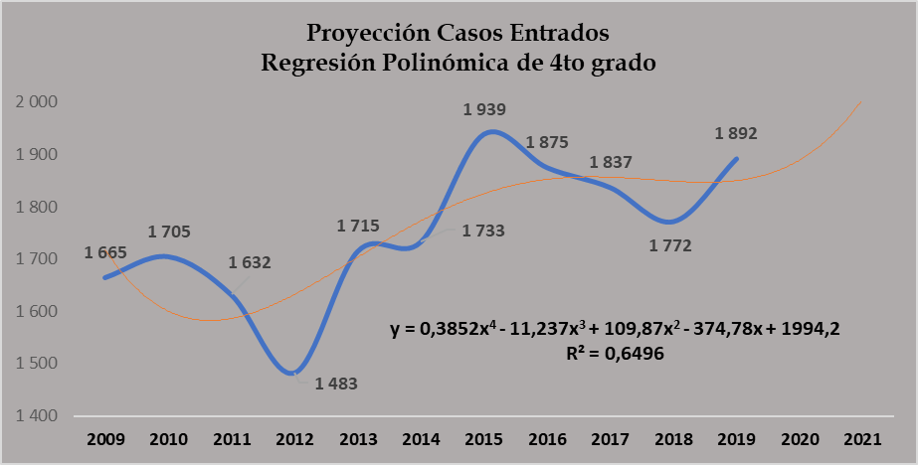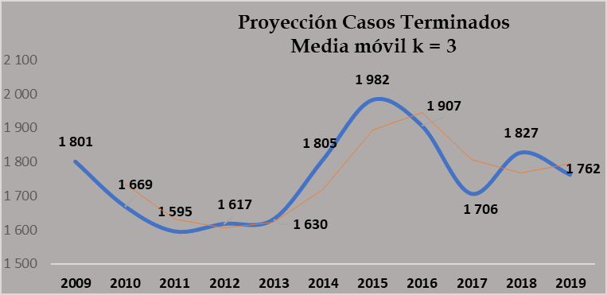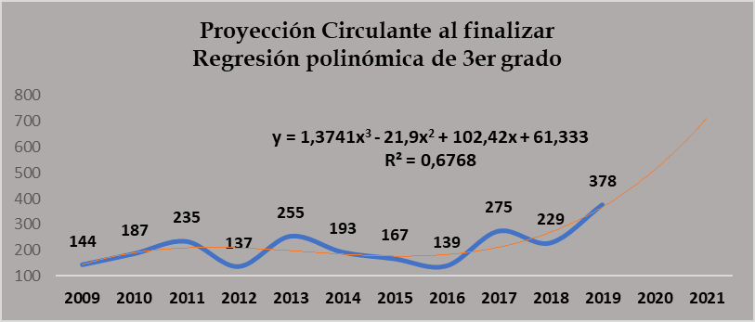

1. **Anexos**

|  |  |
| --- | --- |
| **Descripción** | **Archivo** |
| **Cuadros Tribunal de Familia 2019** | **(…)** |

(…)”

- 0 -

**Se acordó: 1.)** Tener por recibido el informe Nº 1920-PLA-ES-2020 de la Dirección de Planificación, relacionado con los movimientos en el Tribunal de Familia, II Instancia durante el 2019. **2.)** Tomar nota de los principales datos estadísticos y de los hechos más relevantes, como lo son que la razón de congestión experimenta un ligero repunte con relación al año anterior. Durante el 2019 se interrumpe la tendencia a la baja que venía registrando en el volumen de casos de nuevo ingreso, al consolidarse un incremento del 6.8%. La cantidad de causas terminadas por el Tribunal de Familia fueron cubiertas en un promedio de dos meses y una semana para el año 2019, aumentando en un mes el promedio de duración respecto al año anterior. El circulante al finalizar el período el 2019 se consigna como el más elevado registrado en el último quinquenio y por primera vez excede de 300 expedientes en un período fiscal. **3.)** Hacer este acuerdo de conocimiento de la Comisión de la Jurisdicción de Familia y la Dirección de Planificación. **Se declara acuerdo firme.**

## ”

**Atentamente,**

Licda. Vanessa Fernández Salas

Prosecretaria General interina

**Secretaría General de la Corte**

c: Comisión de la Jurisdicción de Familia

Tribunal de Familia del Primer Circuito Judicial de San José

Diligencias / Refs: (**13729-2020**)

*Claudio*

1. Corresponde a la suma del Circulante Inicial+Entrados+Reentrados.